 |  | T.C.  AFYON KOCATEPE ÜNİVERSİTESİ  SOSYAL BİLİMLER ENSTİTÜSÜ |  |  |  | 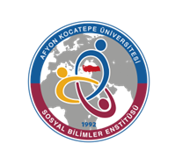

2023-2024 EĞİTİM-ÖGRETİM YILI BAHAR DÖNEMİ

COĞRAFYA ANABİLİM DALI DOKTORA PROGRAMI HAFTALIK DERS PROGRAMI

(DOKTORA)
GÜNLER
Saat | Pazartesi |  | Salı | Çarşamba | Perşembe |  | Cuma
08:30
09:30
10:30 |  |  |  |  |  |  | Seminer  (M. A. ÖZDEMİR)  123
11:30 |  |  |  |  |  |  | Seminer  (M. A. ÖZDEMİR)  123
13:00
14:00
15:00
16:00
17:00

NOT: Bu form Anabilim Dalı Başkanlığı üst yazı ekinde word formatında enstitüye ulaştırılmalıdır.
AKÜ.SBE.FORM.İDR-11

